Лабораторнаяработа № 1

Установка и конфигурация операционной системы на виртуальную машину

Усов Александр Александрович НБибд-02-18

Содержание

# 1 Цель работы

Приобретение практических навыков установки операционной системы на виртуальную машину, настройки минимально необходимых для дальнейшей работы сервисов.

# 2 Задание

1. Запустить терминал. Перейти в каталог /var/tmp
2. Создать каталог с именем пользователя (желательно совпадающим с логи-ном студента в дисплейном классе)
3. Скопировать образ виртуальной машины в папку, созданную на предыдущем шаге.
4. Ностроить VirtualBox
5. Запустить виртуальную машину и установить систему

# 3 Теоретическое введение

CentOS ( от англ. Community ENTerprise Operating System) — дистрибутив Linux, основанный на коммерческом Red Hat Enterprise Linux компании Red Hat и совместимый с ним. Согласно жизненному циклу Red Hat Enterprise Linux (RHEL), CentOS 5, 6 и 7 будут поддерживаться «до 10 лет», поскольку они основаны на RHEL. Ранее версия CentOS 4 поддерживалась семь лет.

Red Hat Enterprise Linux состоит из свободного ПО с открытым кодом, но доступен в виде дисков с бинарными пакетами только для платных подписчиков. Как требуется в лицензии GPL и других, Red Hat предоставляет все исходные коды. Разработчики CentOS используют данный исходный код для создания окончательного продукта, очень близкого к Red Hat Enterprise Linux и доступного для загрузки. Существуют и другие клоны Red Hat Enterprise Linux, созданные на основе этого кода.

CentOS использует программу Yum для загрузки и установки обновлений из репозитория CentOS Mirror Network, тогда как Red Hat Enterprise Linux получают обновления с серверов Red Hat Network. CentOS до версии 5.0 для обновлений использовал также программу up2date[en].

Помимо прочего, CentOS использовалась как ОС по умолчанию в проекте Cluster Compute Instance (CCI) от Amazon, суть которого заключается в том, что сдаются в аренду мощности большого числа стандартных стоечных серверов.

Компания Red Hat объявила о прекращении разработки дистрибутива CentOS 8 в своём классическом варианте, подразумевающем предоставление максимально приближенных пересборок выпусков Red Hat Enterprise Linux.

Формирование обновлений для классического CentOS 8 будет прекращено 31 декабря 2021 года. Сопровождение ветки CentOS 7 будет продолжено без изменений до 2024 года.

Вместо классического CentOS пользователям будет предложено перейти на непрерывно обновляемую редакцию CentOS Stream.

В ответ на трансформацию стабильной платформы CentOS в тестовый роллинг дистрибутив CentOS Stream, Грегори Курцер (Gregory Kurtzer), основатель проекта CentOS, сообщил о намерении создать новую пересборку RHEL и пригласил других разработчиков присоединиться к данной инициативе.

Для ведения разработки нового дистрибутива Грегори зарегистрировал домен rockylinux и создал репозиторий на GitHub.

Также, компания CloudLinux, планирует выпустить альтернативу CentOS 8 под наименованием AlmaLinux, бинарно совместимую с RHEL. Дистрибутив будет базироваться на пакетной базе Red Hat Enterprise Linux 8. Первый выпуск дистрибутива обещают сформировать в течение первого квартала 2021 года. Более подробно о CentO см. в [1].

# 4 Выполнение лабораторной работы

На моём пк установлена Ubuntu Ubuntu 20.04.3 LTS, поэтому все шаги я могу выполнить согласно лабораторной работе

1. Загрузить операционную систему Linux. Осуществил вход в систему.
2. Запустил терминал. Перешел в каталог /var/tmp
3. Создал каталог с именем пользователя
4. Скопировал образ виртуальной машины в созданный на предыдущем шаге каталог (рис. 1)

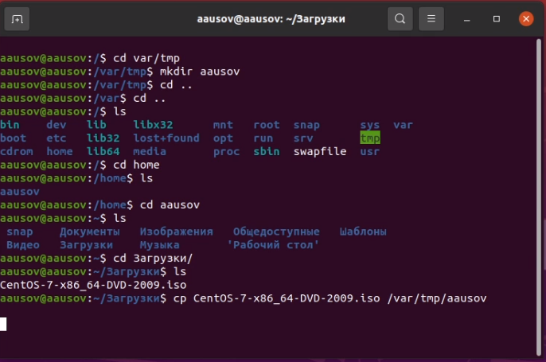

Figure 1: Пункты 1-4

1. Запустил виртуальную машину (рис. 2)

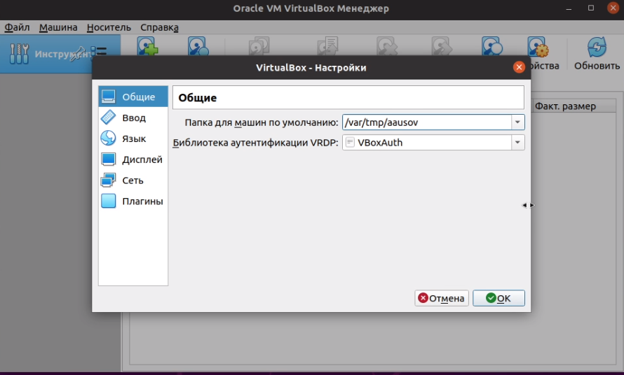

Figure 2: Запущенная виртуальная машина

1. Проверил в свойствах VirtualBox месторасположение каталога для виртуальных машин. (рис. 3)

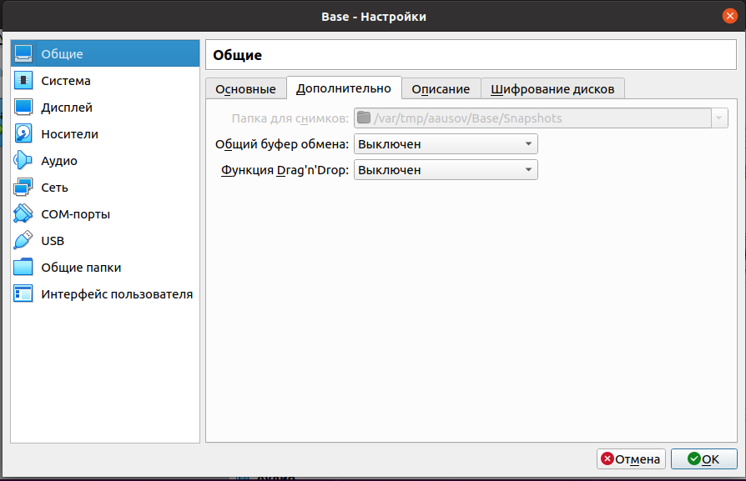

Figure 3: Месторасположение каталога для виртуальных машин

1. Создал новую виртуальную машину

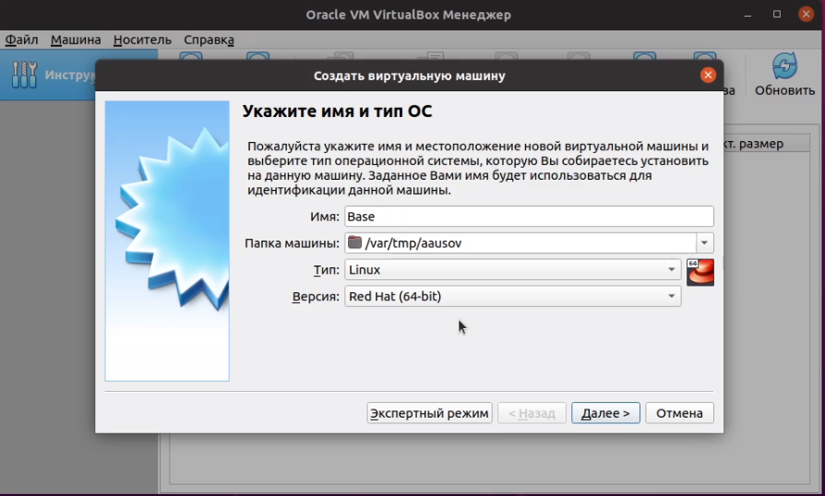

Figure 4: Имя машины и тип ОС

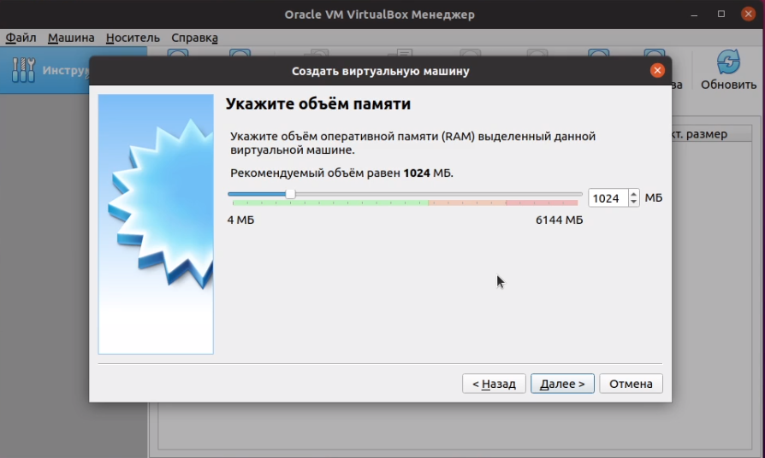

Figure 5: Окно «Размер основной памяти»

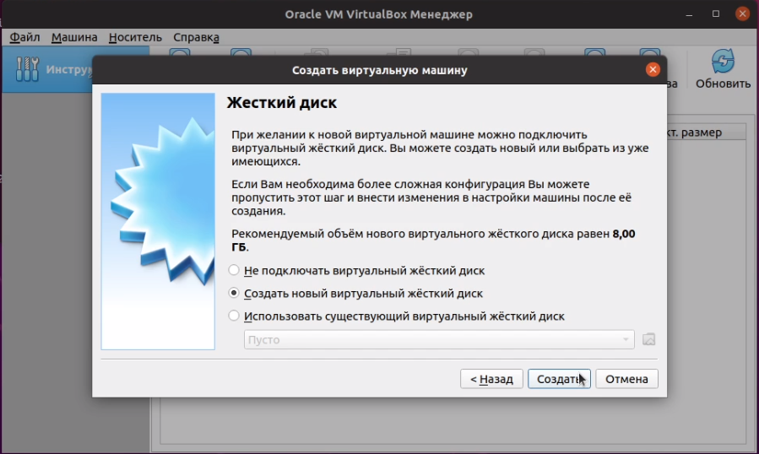

Figure 6: Окно «Виртуальный жёсткий диск»

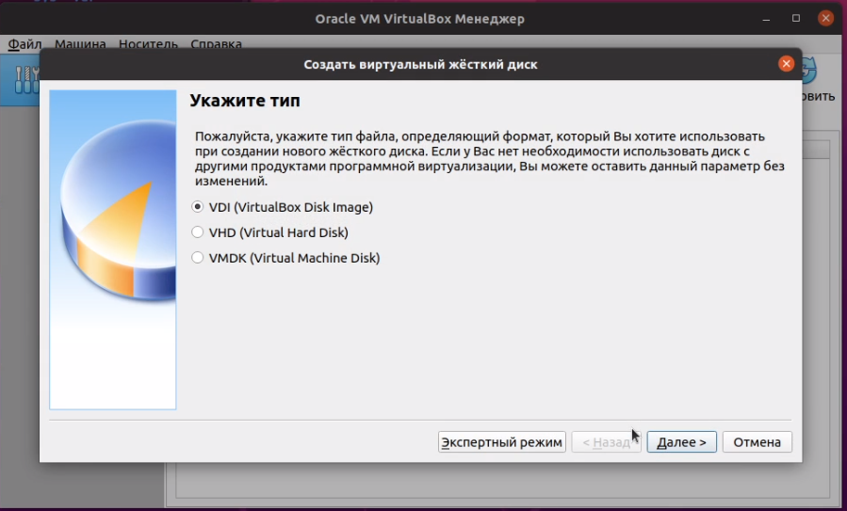

Figure 7: Окно «Мастер создания нового виртуального диска»

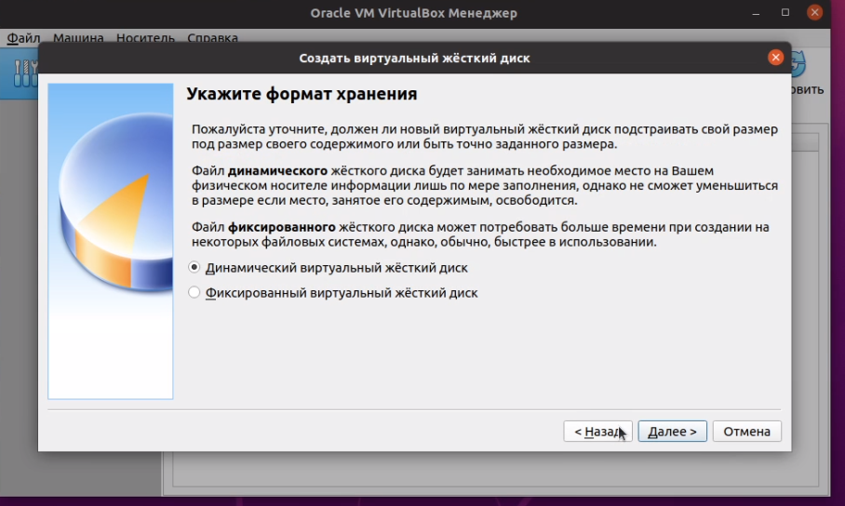

Figure 8: Окно «Дополнительные атрибуты виртуального диска»

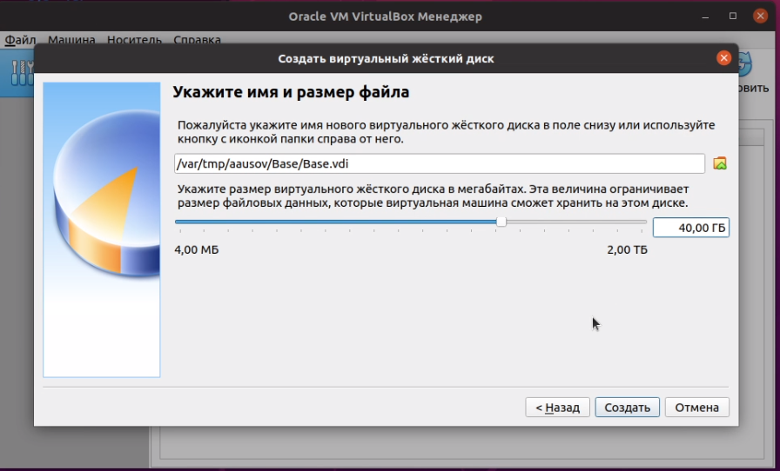

Figure 9: Окно «Расположение и размер виртуального диска»

1. Выбрал в VirtualBox Свойства Носители виртуальной машины Base. Добавил новый привод оптических дисков и выбрал образ.(рис. 10)

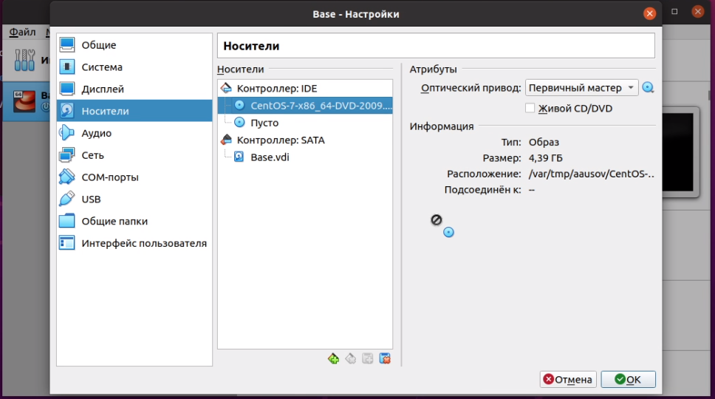

Figure 10: Добавляю образ

1. Запустил установку системы
2. Установил русский язык для интерфейса и раскладку клавиатуры (рис. 11)

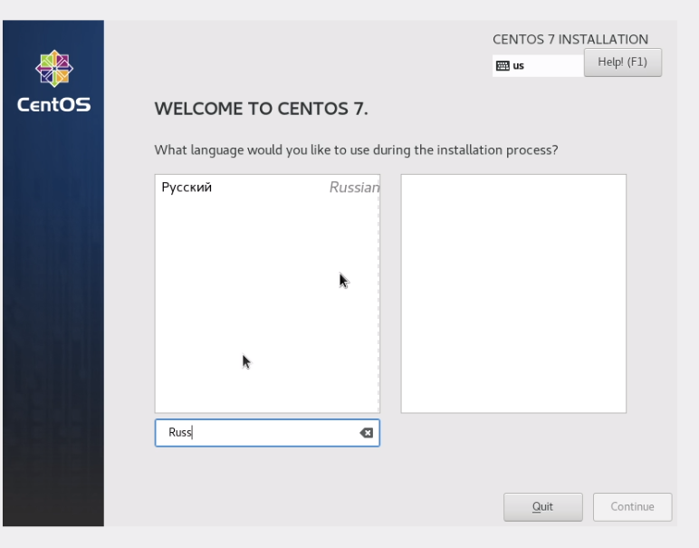

Figure 11: Выбираю язык

1. Указал часовой пояс(рис. 12)

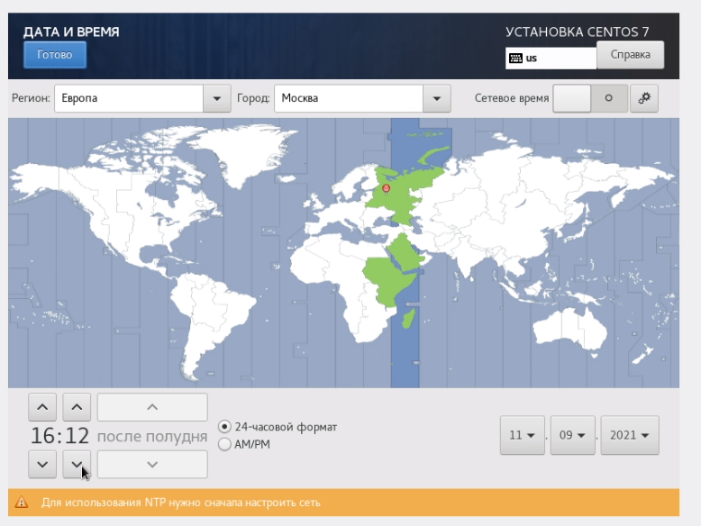

Figure 12: Выбираю часовой пояс

1. Выбрал программы для установки(рис. 13)

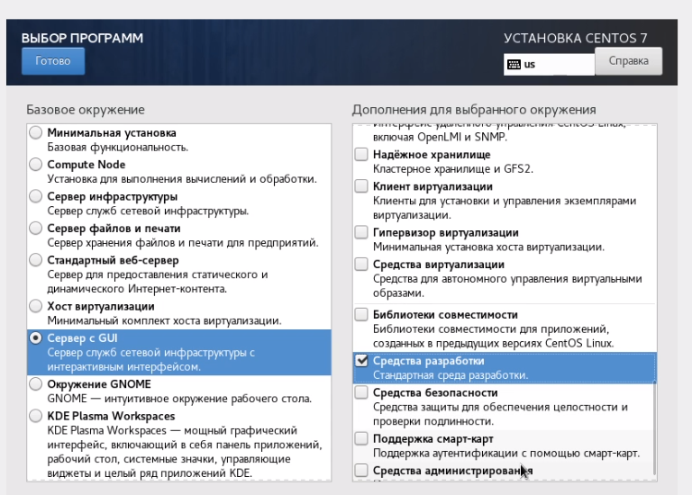

Figure 13: Выбираю часовой пояс

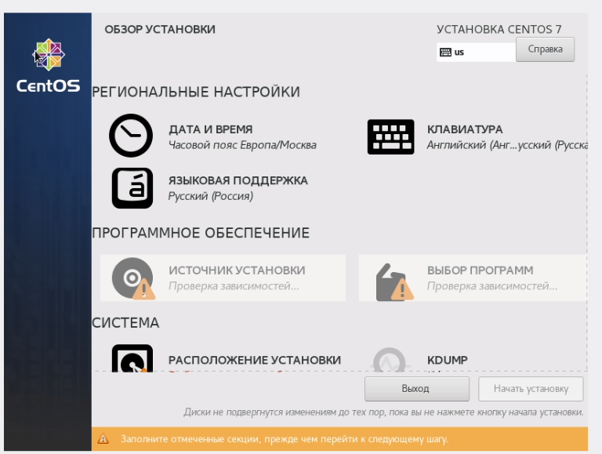

Figure 14: Окно настроек

1. Начал установку. (рис. 15) Задал root пароль (рис. 16) и создал пользователя-администратора со своим именем (рис. 17)

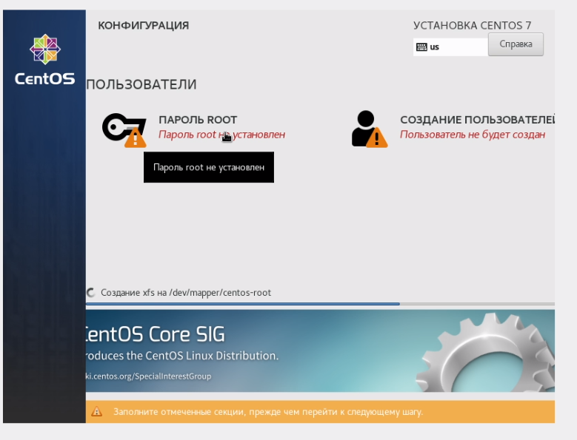

Figure 15: Начало установки

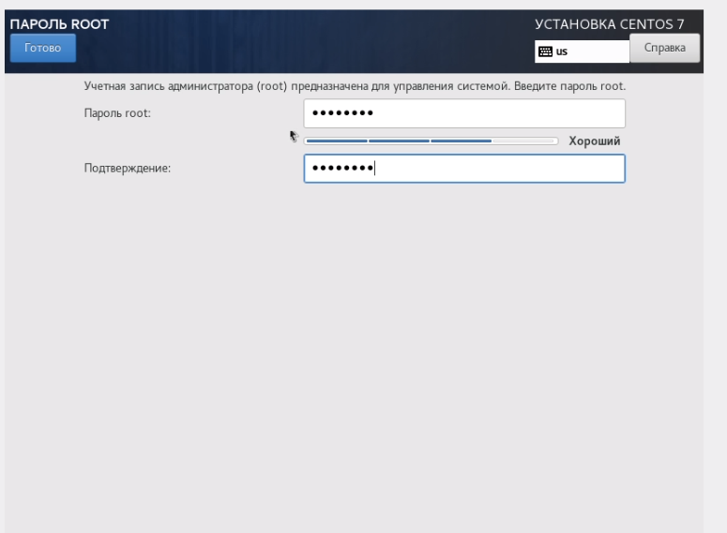

Figure 16: Установка root пароля

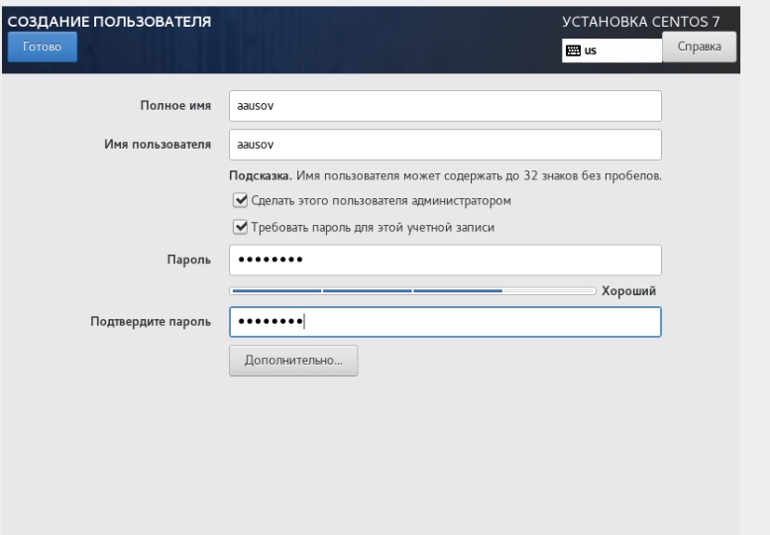

Figure 17: Создание пользователя

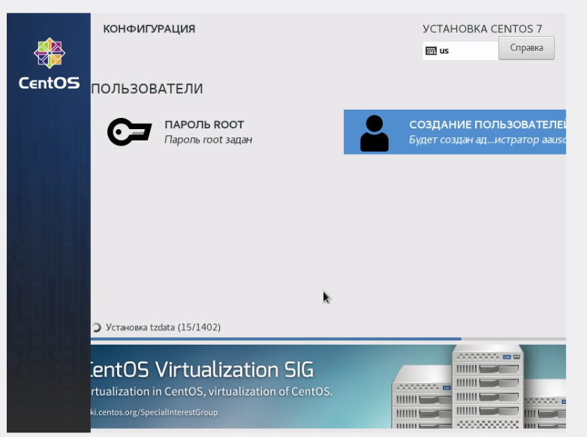

Figure 18: Установка

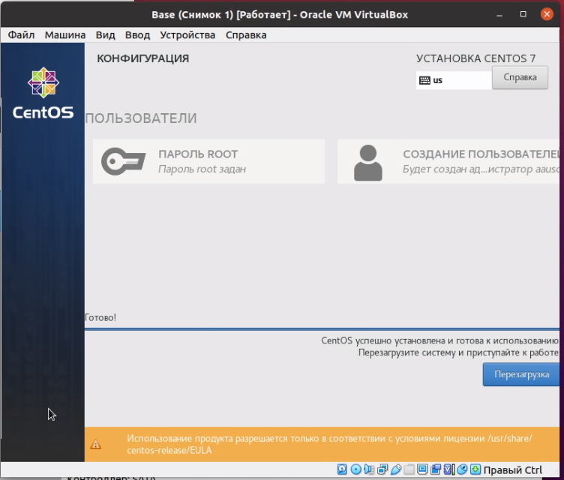

Figure 19: Установка завершена

1. Принял лицензию (рис. 21)

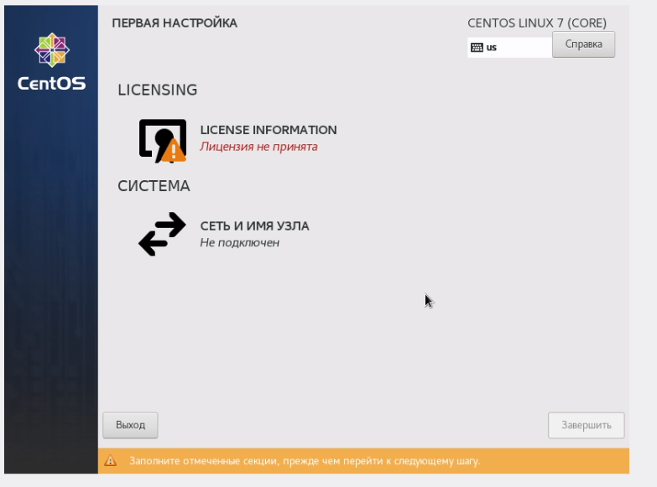

Figure 20: Принятие лицензионного соглашения

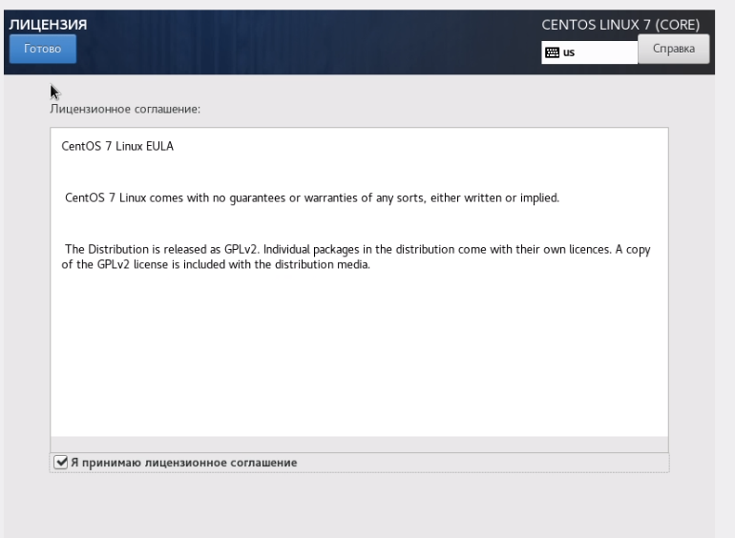

Figure 21: Принятие лицензионного соглашения

1. Войти в систему

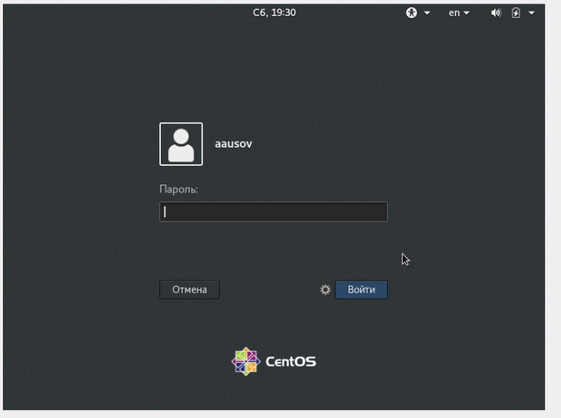

Figure 22: Вход в систему

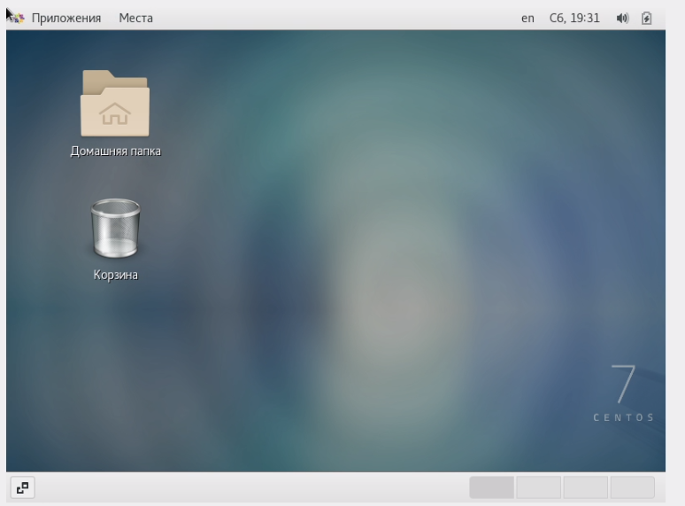

Figure 23: Система

1. Установить обновления

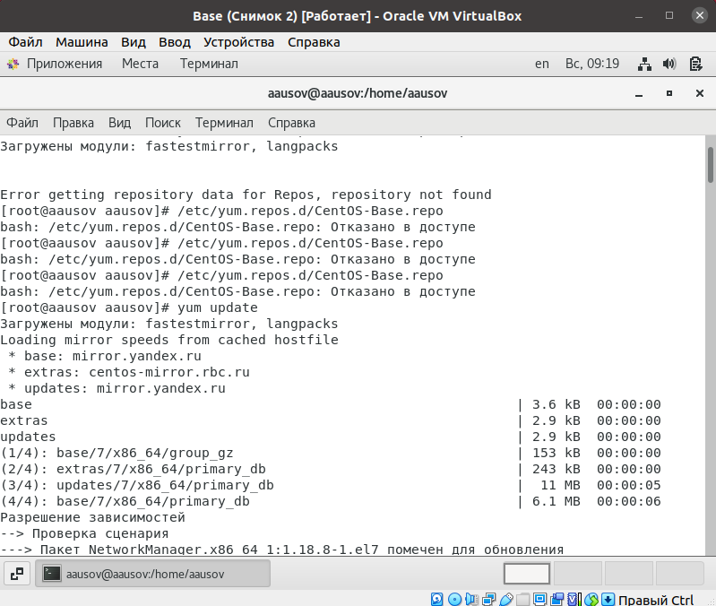

Figure 24: Команда установки обновления

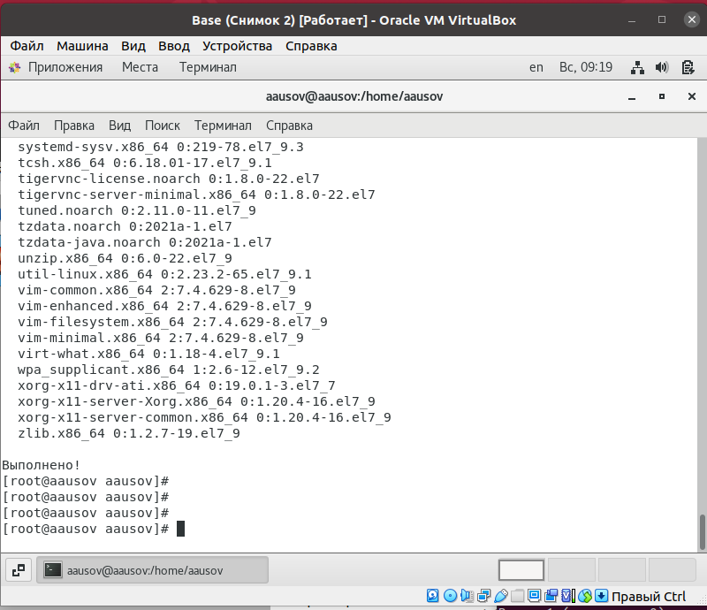

Figure 25: Обновление установлено

1. Установить программу (Например, mc)

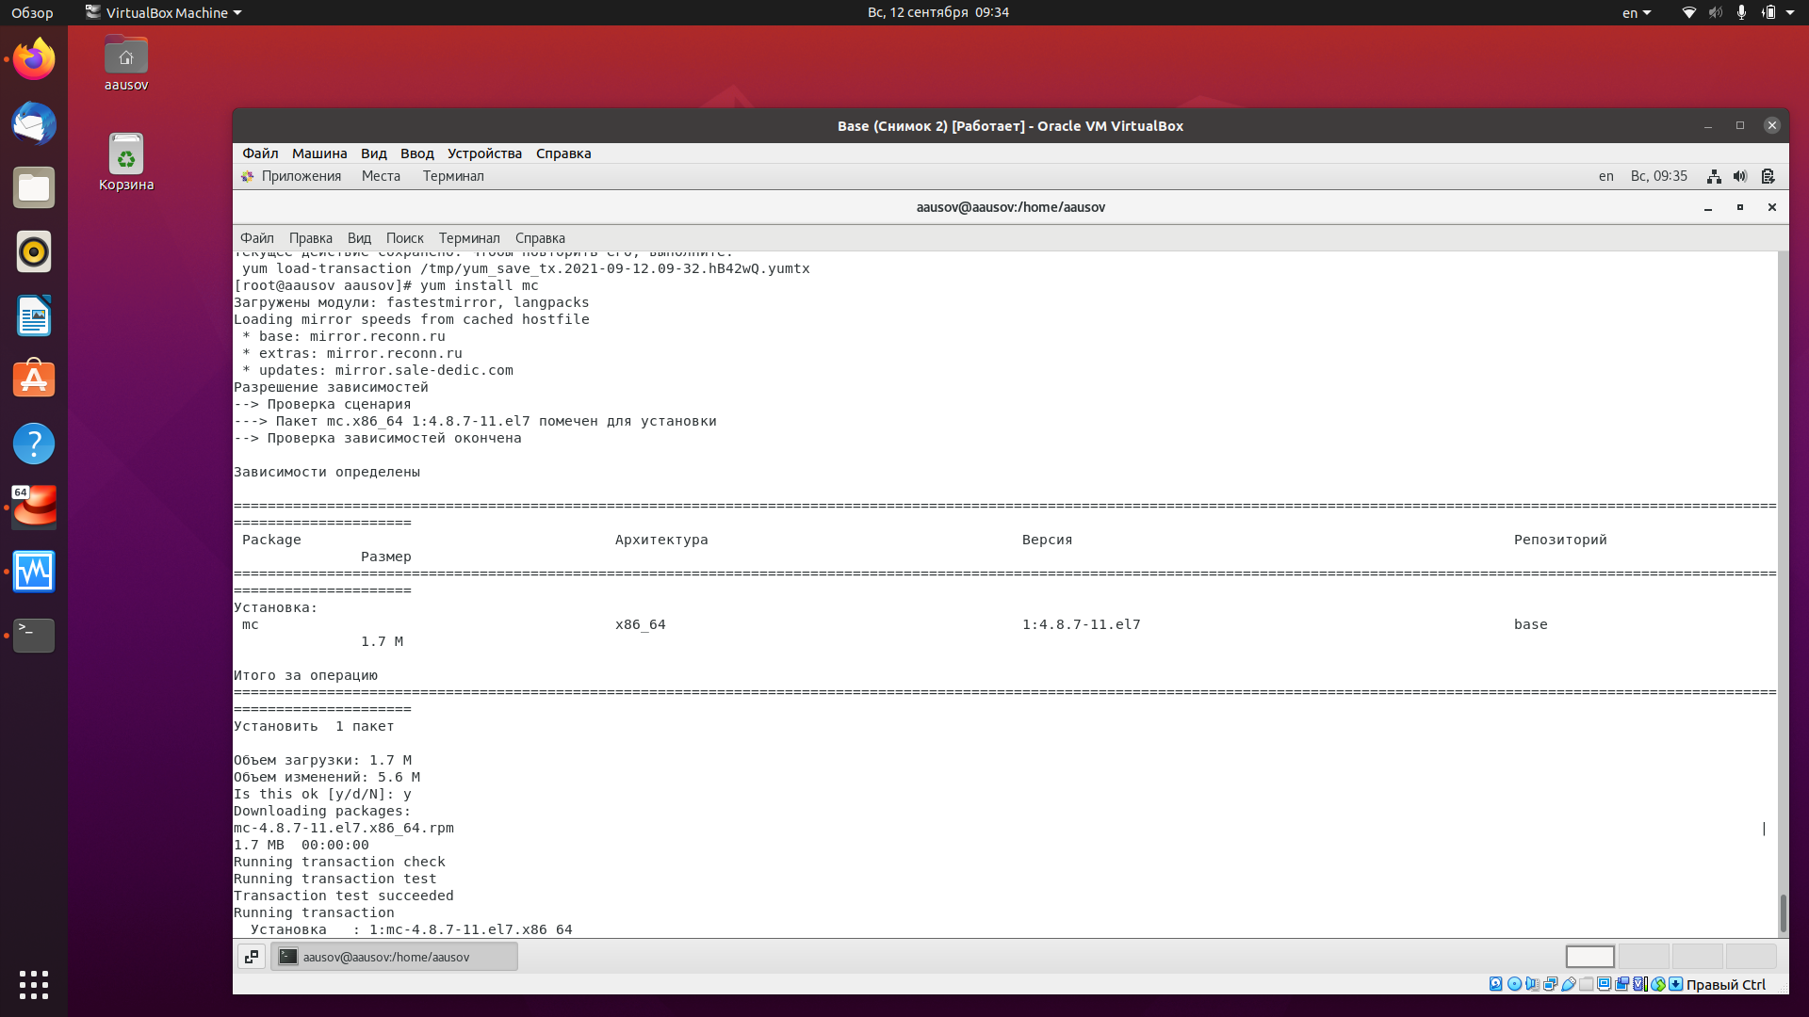

Figure 26: Команда установки программы mc

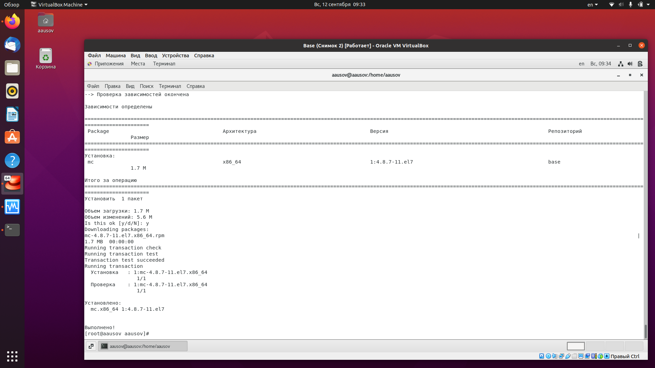

Figure 27: Программа установлена

1. Для того чтобы другие виртуальные машины могли использоватьмашину Base и её конфигурацию как базовую, необходимо произвести следующие действия. В VirtualBox в меню выбрать Файл > Менеджер виртуальных носителей > Жёсткие диски и, выделив «Base.dvi», указать Освободить (При выполнении данных действий получена ошибка (рис. 28))

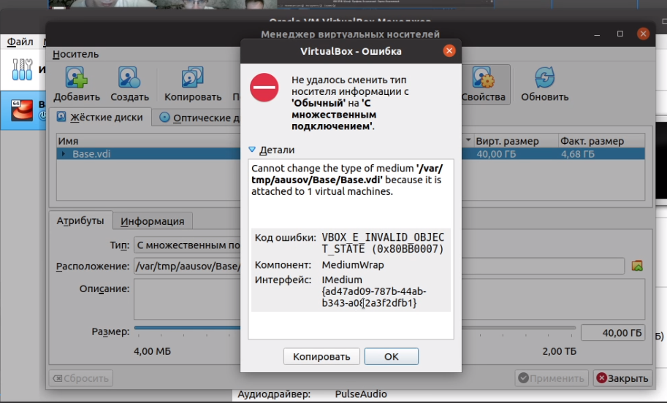

Figure 28: При выполнении данных действия я получил ошибку

# 5 Выводы

Выполняя данную лабораторную работу, я приобрел навыки установки CentOS 7 на виртуальную машину и настройки минимально необхлдимых для дальнейшей работы сервисов.

# Список литературы

1. CentOS [Электронный ресурс]. Википедия.Свободная энциклопедия., 2021. URL: <https://ru.wikipedia.org/wiki/CentOS>.